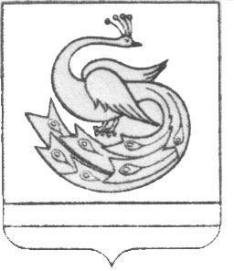

АДМИНИСТРАЦИЯ ПЛАСТОВСКОГО МУНИЦИПАЛЬНОГО РАЙОНА

РАСПОРЯЖЕНИЕ

«_07_»___05____2018 г. № 225-р

О создании Рабочей группы по проверке
фактов нарушения захоронений
на православном кладбище
города Пласта при администрации
Пластовского муниципального района

В соответствии с Федеральными законами от 06.10.2003 г. №131-ФЗ «Об общих принципах организации местного самоуправления в Российской Федерации», от 12.01.1996 г. №8-ФЗ «О погребении и похоронном деле»
1. Создать Рабочую группу по проверке фактов нарушения захоронений на православном кладбище города Пласта при администрации Пластовского муниципального района (прилагается).
2. Рабочей группе в срок до 01 июня 2018 года провести проверку и подготовить предложения.
3. Настоящее распоряжение разместить на официальном сайте администрации Пластовского муниципального района в сети Интернет.
4. Организацию выполнения настоящего распоряжения возложить на заместителя главы Пластовского муниципального района по управлению экономикой и муниципальным имуществом Федорцову С.А.

Глава Пластовского
муниципального района А.В. Неклюдов

Утвержден
распоряжением администрации
Пластовского муниципального района
от _____07.05. 2018 г. № _225-р_

Состав Рабочей группы по проверке фактов нарушения захоронений
на православном кладбище города Пласта при администрации Пластовского муниципального района

Пестряков А.Н. | - | первый заместитель главы Пластовского муниципального района по вопросам жилищно-коммунального хозяйства и строительства, председатель Рабочей группы;
Федорцова С.А. | - | заместитель главы Пластовского муниципального района по управлению экономикой и муниципальным имуществом;
Егорова Н.И. | - | начальник отдела экономики Управления экономики и муниципального имущества администрации Пластовского муниципального района, секретарь Рабочей группы;
Пыталев В.Н. | - | начальник юридического отдела администрации Пластовского муниципального района.
Трубаева Л.В. | - | начальник Пластовского муниципального  производственного многоотраслевого объединения коммунального хозяйства;
Циколенко А.П. | - | глава Пластовского городского поселения.

